CLASIFICACIÓN DE LA INFORMACIÓN
Pública | X | Pública Clasificada |  | Pública Reservada

Entre los suscritos, de una parte, el SERVICIO NACIONAL DE APRENDIZAJE – SENA, identificado con NIT 899.999.034-1, actuando en calidad de PARTE REVELADORA, por conducto de su representante legal o delegado autorizado; y, de la otra, la PARTE RECEPTORA, persona natural o jurídica cuya identificación completa aparece al pie de su firma; se celebra el presente Acuerdo de Confidencialidad de la Información, que se regirá por las siguientes:

CONSIDERACIONES

- Que, conforme a los artículos 2 y 209 de la Constitución Política, la función administrativa está al servicio del interés general y debe desarrollarse con fundamento en los principios de igualdad, moralidad, eficacia, economía, celeridad, imparcialidad y publicidad, coordinando las actuaciones entre autoridades y particulares que apoyan la gestión pública.
- Que el artículo 15 de la Constitución Política reconoce el derecho fundamental a la intimidad, al buen nombre y al hábeas data, desarrollado por las Leyes 1266 de 208 y 1581 de 2012, el Decreto 1074 de 2015 y demás normas concordantes, que regulan la protección de datos personales y las obligaciones de quienes acceden a ellos.
- Que la Ley 1581 de 2012 y sus decretos reglamentarios garantizan que todas las personas puedan conocer, actualizar y rectificar la información que sobre ellas repose en bases de datos y archivos, exigiendo la autorización previa, expresa e informada para el tratamiento de datos personales y la adopción de medidas internas de seguridad, en el marco del principio de responsabilidad demostrada.
- Que la Ley 1712 de 2014 establece el principio de máxima publicidad, según el cual toda información en poder de un sujeto obligado es pública, salvo las excepciones constitucionales o legales relacionadas con la información pública clasificada o reservada, definidas en su artículo 6 y desarrolladas en los artículos 18 y 19 ibidem.
- Que la indebida divulgación, uso no autorizado o vulneración de la información clasificada, reservada, técnica, operativa, financiera, administrativa, personal o contractual del SENA puede generar consecuencias administrativas, civiles, disciplinarias, contractuales y, en algunos casos, penales, por lo cual se requiere que quienes accedan a dicha información asuman obligaciones estrictas de confidencialidad y seguridad.
- Que el SENA, como establecimiento público del orden nacional, con personería jurídica, patrimonio propio y autonomía administrativa, creado mediante Decreto Ley 118 de 1957 y adscrito al Ministerio del Trabajo, debe asegurar el cumplimiento de los principios de transparencia, acceso a la información pública, reserva legal, protección de datos personales y seguridad de la información.
- Que de acuerdo con el Sistema de Gestión de Seguridad y Privacidad del SENA se deben establecer acuerdos de confidencialidad y no divulgación para la protección de la confidencialidad, integridad, disponibilidad e integridad de la información institucional, según la normatividad aplicable y las buenas prácticas como la NTC ISO27001 en su última versión.

En virtud de lo expuesto, se suscribe el presente Acuerdo de Confidencialidad, el cual se regirá por las siguientes:

II. CLÁUSULAS

CLÁUSULA PRIMERA – OBJETO Y ÁMBITO DE APLICACIÓN. El presente Acuerdo tiene por objeto establecer los términos, condiciones y principios bajo los cuales la PARTE RECEPTORA se obliga a garantizar la confidencialidad, reserva, integridad, custodia y uso adecuado de toda la información a la que tenga acceso, directa o indirectamente, proporcionada por el SENA en el marco de cualquier relación contractual, convenio o de cooperación que llegue a existir entre las partes.

PARÁGRAFO. Esta obligación aplica respecto de la información pública clasificada y pública reservada de carácter confidencial compartida antes, durante y después de la vigencia del presente Acuerdo, sin importar el medio o formato en que haya sido transmitida (oral, escrito, físico, electrónico u otro).

CLÁUSULA SEGUNDA – DEFINICIONES. Para efectos del presente Acuerdo se entenderá por:
- Confidencialidad: Propiedad que determina que la información solo esté disponible para individuos, entidades o procesos autorizados.
- Dato personal: Cualquier información vinculada o que pueda asociarse a una o varias personas naturales determinadas o determinables.
- Parte reveladora: El SERVICIO NACIONAL DE APRENDIZAJE – SENA, cuando entrega, comparto o dispone información objeto de este Acuerdo.
- Parte receptora: La persona natural o jurídica que suscribe el presente Acuerdo y recibe la información proveniente del SENA.
- Información confidencial: Sin limitarse a ello, comprende:
- Información técnica, financiera, estratégica, operativa, legal, comercial, administrativa, de procesos, bases de datos, listas de funcionarios, aprendices, beneficiarios, contratistas, informes, estudios, algoritmos, programas, investigaciones, derechos de autor, patentes, modelos, invenciones, datos personales y cualquier otra relacionada con la misionalidad, gestión y actividades del SENA.
- Archivos, reportes o métricas sobre la cantidad, tipo o tratamiento de información que maneje el SENA, así como información institucional relevante.
- Información pública clasificada o reservada, conforme a los artículos 18 y 19 de la Ley 1712 de 2014.
- Cualquier información que el SENA entregue a la PARTE RECEPTORA por cualquier medio (oral, escrito, visual, digital, magnético u otro), incluyendo la conocida por acceso autorizado a aplicaciones, sistemas, plataformas o software institucional.
- Información no confidencial: No se considerará información confidencial aquella que:
- Sea de dominio público sin violar este Acuerdo.
- Se haga pública por medios distintos a un incumplimiento de la PARTE RECEPTORA.
- Ya estuviera en poder de la PARTE RECEPTORA antes de su entrega por el SENA y ello pueda demostrarse.
- Haya sido desarrollada de manera independiente por la PARTE RECEPTORA.
- Sea obtenida legítimamente de un tercero autorizado para divulgarla.
- Sea divulgada con autorización previa, expresa y escrita del SENA.
- Deba ser revelada por mandato legal, orden judicial o requerimiento de autoridad competente, caso en el cual se estará a lo previsto en este Acuerdo.

CLÁUSULA TERCERA – PRINCIPIOS. Con el fin de garantizar el cumplimiento de los objetivos propuestos en el presente Acuerdo, LAS PARTES acuerdan regir su actuación por los siguientes principios orientadores, los cuales fundamentan y direccionan todas las actividades, decisiones y mecanismos derivados de su implementación:
- Principio de colaboración. LAS PARTES manifiestan su voluntad de cooperar de manera activa y recíproca, poniendo a disposición sus recursos técnicos, tecnológicos y humanos para asegurar el desarrollo eficiente de las acciones contempladas en este Acuerdo, así como de aquellas que se generen en su ejecución. Esta colaboración se efectuará conforme a los procedimientos establecidos en el marco del Acuerdo y dentro del ámbito de las competencias legales asignadas a cada Parte.
- Principio de confidencialidad. LAS PARTES se comprometen a preservar la reserva absoluta de toda información, medios, herramientas y demás elementos que sean compartidos o generados en el contexto del presente Acuerdo. La información será empleada exclusivamente para fines institucionales, conforme a las funciones y atribuciones legales de cada Parte, y deberá protegerse contra cualquier amenaza de acceso no autorizado, uso indebido, pérdida, modificación o destrucción. Para ello, se implementarán medidas administrativas, técnicas, jurídicas y organizacionales apropiadas.
- Principio de seguridad. Este principio impone a LAS PARTES la obligación de adoptar todas las medidas necesarias para salvaguardar la información intercambiada, incluyendo mecanismos de protección física, lógica y procedimental, así como la adecuada formación del personal que tenga acceso a dicha información. Las medidas implementadas deberán ajustarse a los estándares nacionales e internacionales de seguridad de la información, asegurando su integridad, disponibilidad, confidencialidad y trazabilidad.
- Principio de pertinencia y consecuencia. LAS PARTES harán uso de la información y herramientas tecnológicas objeto del presente Acuerdo exclusivamente dentro del marco de sus funciones legales. En caso de uso inadecuado, pérdida, alteración, destrucción, deterioro o divulgación no autorizada de la información, se adelantarán las acciones correspondientes, que podrán ser de naturaleza administrativa, disciplinaria, civil o penal, conforme a la gravedad de los hechos y a la normativa vigente.
- Principio de legalidad y responsabilidad. Toda gestión, utilización o transferencia de la información deberá efectuarse en estricto cumplimiento de la Constitución, las leyes y demás normas aplicables. LAS PARTES actuarán con responsabilidad institucional, y asumirán las consecuencias legales que deriven del incumplimiento de las obligaciones adquiridas mediante el presente instrumento.

CLÁUSULA CUARTA – PROPIEDAD DE LA INFORMACIÓN Y PROPIEDAD INTELECTUAL. Toda la Información Confidencial que el SENA entregue a la PARTE RECEPTORA seguirá siendo, en todo momento, propiedad exclusiva del SENA o de los titulares legítimos de los derechos correspondientes. En consecuencia, el presente Acuerdo no implica cesión, transferencia, licencia ni concesión alguna de derechos de propiedad intelectual, industrial o de otra naturaleza, salvo lo estrictamente necesario para el cumplimiento del objeto del Acuerdo. Así las cosas, la PARTE RECEPTORA no podrá, sin autorización previa, expresa y escrita del SENA modificar, transformar, copiar, reproducir, distribuir, publicar, comunicar públicamente o incorporar en otros desarrollos la Información Confidencial; ni utilizarla para fines distintos a los derivados de la relación con el SENA. Cualquier uso no autorizado de la Información Confidencial, así como su divulgación, revelación o aprovechamiento indebido por parte de la PARTE RECEPTORA, constituirá un incumplimiento grave de las obligaciones contenidas en este Acuerdo y dará lugar a la terminación de la relación entre las partes, sin perjuicio de las acciones legales a que haya lugar.

CLÁUSULA QUINTA – OBLIGACIONES DE LA PARTE RECEPTORA. La PARTE RECEPTORA se obliga a:
  - Utilizar la Información Confidencial exclusivamente para los fines derivados de la relación contractual, precontractual o de cooperación con el SENA, absteniéndose de emplearla en beneficio propio o de terceros, o en perjuicio del SENA.
  - Mantener en estricta reserva la Información Confidencial, absteniéndose de divulgarla total o parcialmente a terceros, salvo a aquellas personas que, por razón de su rol, requieran conocerla para la ejecución de las actividades relacionadas con el SENA y estén sujetas a obligaciones de confidencialidad equivalentes.
  - Instruir adecuadamente a sus funcionarios, empleados, contratistas, subcontratistas, representantes o asesores que tengan acceso a la información, sobre la naturaleza confidencial de esta y las obligaciones que se derivan del presente Acuerdo, siendo responsable por su incumplimiento. Podrá exigirse la suscripción de acuerdos individuales de confidencialidad cuando sea necesario.
  - Adoptar medidas técnicas, administrativas, organizacionales y jurídicas razonables para garantizar la custodia segura de la Información Confidencial, evitando su acceso no autorizado, uso indebido, deterioro, alteración, pérdida o destrucción.
  - Informar de manera inmediata al SENA sobre cualquier pérdida o fuga de información, acceso no autorizado, uso indebido, incidente de seguridad o divulgación no autorizada de la Información Confidencial, y colaborar activamente en la mitigación de los efectos y en la corrección de las fallas que se identifiquen.
  - Una vez cumplido el objeto de la relación con el SENA o cuando este lo solicite, devolver o destruir la Información Confidencial en la forma y términos que el SENA indique, salvo obligación legal de conservación.
  - Cumplir las normas aplicables sobre tratamiento de información pública clasificada, reservada y datos personales, en especial la Ley 1712 de 2014, la Ley 1581 de 2012, la Ley 1266 de 2008 y el Decreto 1074 de 2015.
PARÁGRAFO. La terminación del vínculo contractual, o de cooperación no extingue las obligaciones de confidencialidad aquí establecidas.

CLÁUSULA SEXTA – PROTECCIÓN DE DATOS PERSONALES. Cuando la Información Confidencial incluya datos personales, la PARTE RECEPTORA se obliga a:
- Reconocer y aceptar que, en el marco de la ejecución del presente Acuerdo, podrá tener acceso a información de carácter privado o reservado, protegida por el derecho fundamental al hábeas data, y, en consecuencia, obligarse a tratar, custodiar y gestionar dicha información con estricta sujeción a la Constitución Política, la Ley 1581 de 2012, sus decretos reglamentarios y la jurisprudencia de la Corte Constitucional.
- Utilizarlos únicamente para las finalidades necesarias para la ejecución de la relación con el SENA y abstenerse de divulgar, transferir, comunicar o poner a disposición de terceros —personas naturales, entidades públicas o privadas cualquier base de datos o información personal recibida en virtud de este Acuerdo, salvo que cuente con autorización previa, expresa e informada de la PARTE REVELADORA.
- Implementar medidas de seguridad adecuadas para prevenir su adulteración, divulgación, pérdida, consulta, uso o acceso no autorizado.
- No compartir bases de datos personales ni información personal identificable con terceros ajenos al Acuerdo, sin autorización previa, expresa e informada del SENA, salvo mandato legal o judicial.
- Notificar de inmediato al SENA cualquier incidente de seguridad, solicitud, queja o reclamo formulado por titulares de los datos que se relacione con el tratamiento realizado.
- Al finalizar la relación, devolver o eliminar los datos personales recibidos dentro del plazo que señale el SENA o el que se acuerde por escrito, salvo obligación legal de conservación, informando al SENA sobre esta circunstancia.

PARÁGRAFO. Los titulares de los datos podrán ejercer sus derechos de acceso, actualización, rectificación, supresión y oposición a través de los canales de atención dispuestos por el SENA y por la PARTE RECEPTORA, según corresponda.

Datos de contacto del colaborador designado por el SENA
Nombre y apellido: | Juan Camilo Pulgarin Vanegas
Cargo: | Subdirector (e)
Dependencia | Centro de Gestión de Mercados, Logística y Tecnologías de la Información
Correo: | jpulgarin@sena.edu.co
Datos de contacto del colaborador designado de la parte receptora
Nombre y apellido: | Meylandayana Ballesteros Blanco
Cargo: | Instructora Bilingüismo
Dependencia | Coordinación transversal
Correo: | mballesterosb@sena.edu.co

CLÁUSULA SÉPTIMA – CONFIDENCIALIDAD DE LA INFORMACIÓN. Toda la información que la PARTE REVELADORA transmita a la PARTE RECEPTORA, con anterioridad o posterioridad a la firma del presente Acuerdo, a excepción de aquella que tenga naturaleza pública, será considerada confidencial. Esta información puede incluir información pública clasificada y reservada, datos personales, información técnica, financiera, estratégica, operativa o cualquier otro tipo de información relacionada con las actividades actuales o futuras de la PARTE REVELADORA.

La PARTE RECEPTORA se compromete a recibir y tratar la información confidencial conforme a los mecanismos, herramientas y procedimientos previamente acordados, respetando en todo momento los límites y obligaciones establecidos por la normatividad vigente.

La PARTE RECEPTORA acuerda que la Información Confidencial solo podrá ser divulgada a personas que requieran conocerla para los fines del presente Acuerdo y que estén debidamente autorizadas por la PARTE REVELADORA.

CLÁUSULA OCTAVA – CUSTODIA DE LA INFORMACIÓN. La PARTE RECEPTORA se compromete a custodiar adecuadamente la información recibida en el marco del presente Acuerdo y a aplicar todas las medidas necesarias para garantizar su confidencialidad, integridad y disponibilidad. Para tal efecto, deberá implementar mecanismos de seguridad técnicos, administrativos, humanos y organizacionales orientados a prevenir cualquier divulgación, fuga, alteración, daño, contaminación o uso no autorizado de dicha información.

La información deberá ser almacenada en entornos físicos o digitales con acceso restringido, limitado exclusivamente a las personas que, en virtud de sus funciones o actividades, requieran conocerla para el cumplimiento de las obligaciones derivadas del presente Acuerdo. Dichas personas deberán estar debidamente autorizadas y capacitadas respecto del manejo seguro de la información.

PARÁGRAFO. En caso de que la PARTE RECEPTORA tenga conocimiento de una pérdida, acceso no autorizado, uso indebido o divulgación de la información recibida, deberá notificarlo de manera inmediata a la PARTE REVELADORA. En tal circunstancia, deberá adoptar sin dilación todas las medidas correctivas necesarias y colaborar activamente para mitigar los efectos del incidente y restablecer la seguridad de la información comprometida.

CLÁUSULA NOVENA – DEVOLUCIÓN O DESTRUCCIÓN DE INFORMACIÓN. En caso de terminación del presente Acuerdo o de la relación que lo origina, y cuando el SENA así lo solicite, la PARTE RECEPTORA deberá
- Devolver todos los originales, copias, reproducciones y soportes de la Información Confidencial a la que haya tenido acceso; o
- Destruirlos de manera segura y certificar por escrito dicha destrucción, salvo aquella información que deba conservarse por mandato legal o regulatorio.

CLÁUSULA DÉCIMA – INDEMNIDAD Y RESPONSABILIDAD. La PARTE RECEPTORA mantendrá indemne al SENA frente a cualquier reclamación, demanda, acción legal, costos y gastos que se originen en el uso indebido, divulgación no autorizada o vulneración de la Información Confidencial cuando sean imputables a la PARTE RECEPTORA, sus empleados, contratistas, subcontratistas, representantes o terceros a quienes haya permitido el acceso a dicha información. La vulneración de las obligaciones establecidas en este Acuerdo podrá generar acciones legales.

CLÁUSULA DÉCIMA PRIMERA – MODIFICACIONES E INTEGRIDAD DEL ACUERDO. El presente documento constituye el acuerdo íntegro de confidencialidad entre el SENA y la PARTE RECEPTORA y reemplaza cualquier comunicación o entendimiento previo sobre la materia. Cualquier modificación deberá constar por escrito y estar firmada por ambas partes para que tenga validez. La eventual nulidad o ineficacia de una de las cláusulas no afectará la validez de las demás, que continuarán vigentes. En tal caso, las partes procurarán sustituir la cláusula afectada por otra que refleje de la mejor manera posible la finalidad perseguida.

CLÁUSULA DÉCIMA SEGUNDA – CESIÓN. La PARTE RECEPTORA no podrá ceder ni transferir los derechos u obligaciones que se derivan del presente Acuerdo sin el consentimiento previo y escrito del SENA.

CLÁUSULA DÉCIMA TERCERA – RENUNCIA. La tolerancia de la PARTE REVELADORA al incumplimiento de cualquiera de las cláusulas de este Acuerdo no será considerada como la renuncia a las obligaciones de las partes dispuestas en el presente acuerdo.

CLÁUSULA DÉCIMA CUARTA – CAUSALES DE TERMINACIÓN DEL ACUERDO. El presente Acuerdo podrá darse por terminado en cualquiera de los siguientes eventos:
- Por mutuo acuerdo entre las partes.
- Por el incumplimiento de alguna de las obligaciones.
- Por el vencimiento de su vigencia.
- Por orden judicial y/o administrativa.
- Por causales señaladas en la ley.

CLÁUSULA DÉCIMA QUINTA. DURACIÓN Y VIGENCIA DE LA CONFIDENCIALIDAD. El presente Acuerdo tendrá una duración de un (1) año contado a partir de su suscripción. Este plazo podrá prorrogarse por mutuo acuerdo mediante documento escrito. No obstante, la obligación de confidencialidad sobre la Información Confidencial subsistirá por término indefinido, aun después de la terminación del Acuerdo o de la relación que lo originó, salvo que, por escrito y de manera expresa, el SENA disponga lo contrario dentro del marco de la ley.

CLÁUSULA DÉCIMA SEXTA – LEGISLACIÓN APLICABLE Y SOLUCIÓN DE CONTROVERSIAS. En caso de que surjan eventuales conflictos entre las partes referentes a diferencias o discrepancias generadas con ocasión de la celebración, interpretación, ejecución, modificación, o terminación del presente Acuerdo, las partes buscarán solucionarlo en forma directa o, en su defecto, haciendo uso de los mecanismos alternativos de solución de conflictos como la conciliación, la mediación, arreglo directo o demás previstos en la ley, dentro de los treinta (30) días siguientes contados a partir del surgimiento del conflicto. En caso de no darse fórmula de arreglo, para todos los efectos se entenderá que el Acuerdo se da por terminado de común acuerdo y se suscribirá un Acta de terminación. Si ello no fuere posible llegar a un acuerdo en un término de quince (15) días calendario, podrán acudir a la respectiva autoridad judicial.

CLÁUSULA DÉCIMA SÉPTIMA – SUPERVISIÓN. Cuando este Acuerdo se suscriba en el marco de un contrato o relación específica, el supervisor o responsable designado en dicho instrumento será el encargado de validar el cumplimiento de este documento. Además podrá formular las observaciones y recomendaciones que considere necesarias para el adecuado manejo de la Información Confidencial. En caso que se requiera se podrá auditar o validar las actividades que se estén ejecutando por parte de la PARTE RECEPTORA con respecto a los controles de seguridad implementados para la protección de confidencialidad, integridad y disponibilidad de la información.

CLÁUSULA DÉCIMA OCTAVA – PERFECCIONAMIENTO Y ACEPTACIÓN. El presente Acuerdo se perfecciona con la firma de las partes. Las partes manifiestan que han leído íntegramente el contenido del mismo, lo entienden y aceptan en todas sus partes.

Para constancia, se firma en Bogotá D.C. el 20 de marzo de 2026.

PARTE REVELADORA – SERVICIO NACIONAL DE APRENDIZAJE – SENA
Nombre: Juan Camilo Pulgarín Vanegas
Cargo: Subdirector (e) del Centro de Gestión de Mercados, Logística y Tecnologías de la Información
Identificación: 1013646232
Correo: jpulgarin@sena.edu.co
Teléfono: 3125714827
Firma:

PARTE RECEPTORA
Nombre: MEYLANDAYANA BALLESTEROS BLANCO
Identificación: 1.072.653.417
Correo: mballesterosb@sena.edu.co
Teléfono: 3025196798
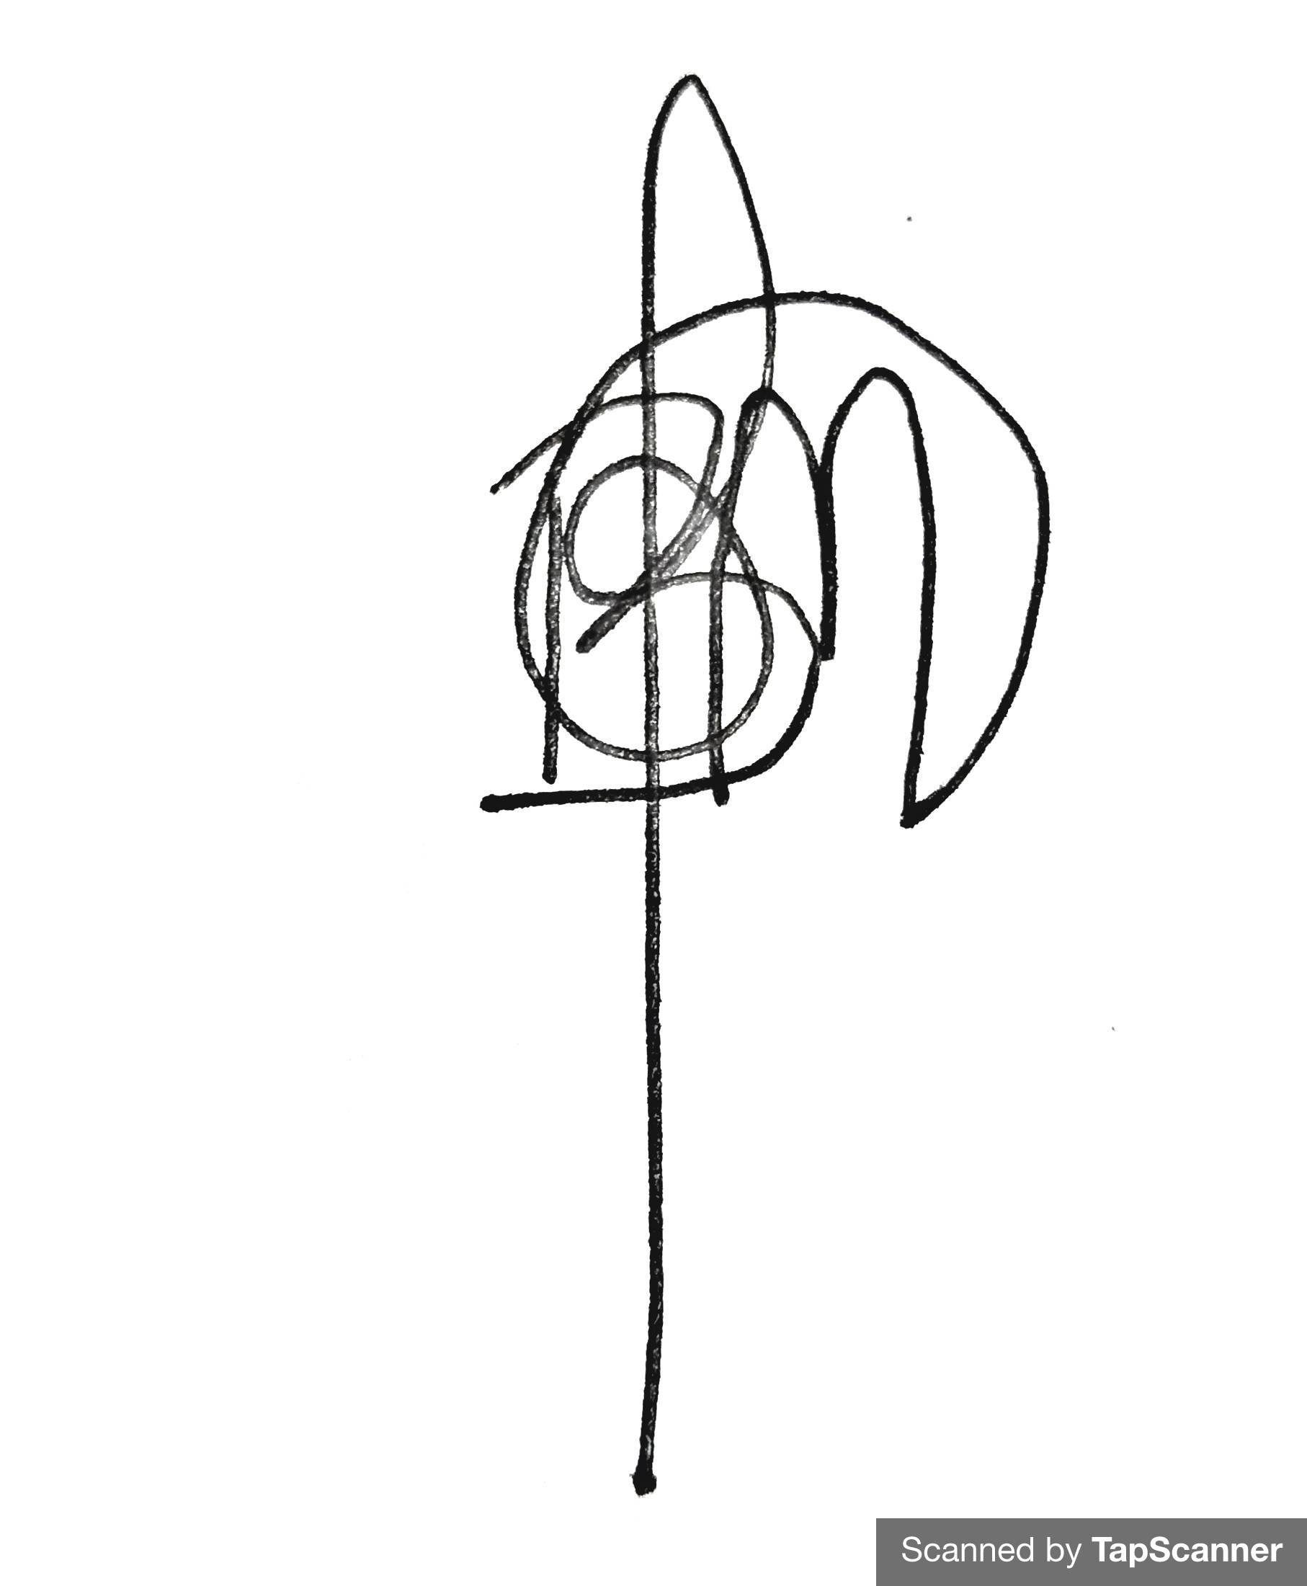
Firma:

Reviso: Andrea Castro Pineda – Supervisor de contrato

